1 字符集(Character set)

1.1 字符集的定义和特点
字符集是多个字符(英文字符，汉字字符，或者其他国家语言字符)的集合，字符集种类较多，每个字符集包含的字符个数不同。字符编码方式是用一个或多个字节表示字符集中的一个字符。每种字符集都有自己特有的编码方式，因此同一个字符，在不同字符集的编码方式下，会产生不同的二进制。

1.2 常见字符集
ASCII字符集：基于罗马字母表的一套字符集，它采用1个字节的低7位表示字符，高位始终为0。
LATIN1字符集：相对于ASCII字符集做了扩展，仍然使用一个字节表示字符，但启用了高位，扩展了字符集的表示范围。
GBK字符集：支持中文，字符有一字节编码和两字节编码方式。
UTF8字符集：Unicode字符集的一种，是计算机科学领域里的一项业界标准，支持了所有国家的文字字符，utf8采用1-4个字节表示字符。

2 MySQL的字符集

2.1 字符集系统变量
mysql> show variables like '%character%';
+--------------------------+---------------------------------------+
| Variable_name | Value |
+--------------------------+---------------------------------------+
| character_set_client | gbk |
| character_set_connection | gbk |
| character_set_database | gbk |
| character_set_filesystem | binary |
| character_set_results | gbk |
| character_set_server | gbk |
| character_set_system | utf8 |
| character_sets_dir | C:\mysql-5.0.37-win32\share\charsets\ |
+--------------------------+---------------------------------------+
8 rows in set (0.00 sec)

2.2 字符集的转换过程

2.2.1 更新流程
character_set_client-->character_set_connection-->表字符集
客户端使用的字符集必须通过character_set_client、character_set_connection体现出来：
①在客户端对数据进行编码（Linux：utf8、windows：gbk）
②MySQL接到SQL语句后(比如insert)，发现有字符，询问客户端通过什么方式对字符编码：客户端通过character_set_client参数告知MySQL客户端的编码方式(所以此参数需要正确反映客户端对应的编码)
③当MySQL发现客户端的client所传输的字符集与自己的connection不一样时，会将client的字符集转换为connection的字符集
④MySQL将转换后的编码存储到MySQL表的列上，在存储的时候再判断编码是否与内部存储字符集（按照优先级判断字符集类型）上的编码一致，如果不一致需要再次转换

2.2.2 查询流程
表字符集-->character_set_result
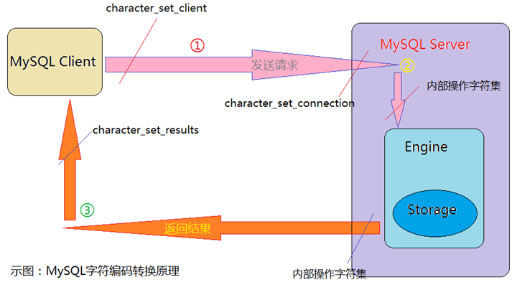
客户端使用的字符集必须通过character_set_results来体现，服务器询问客户端字符集，通过character_set_results将结果转换为与客户端相同的字符集传递给客户端。(character_set_results默认等于character_set_client)

3 字符集常见处理操作

3.1 查看字符集编码设置
show variables like '%character%'
show character set;

3.2 设置字符集编码
set names 'utf8';
等效于以下命令的组合：
set character_set_client = utf8;
set character_set_results = utf8;
set character_set_connection = utf8;

3.3 修改数据库字符集
alter database database_name character set utf8;

3.4 修改表的字符集
alter table table_name character set utf8;
alter table table_name convert to character set utf8;
alter table table_name modify column_name varchar(col_length) character set utf8;

4 校对规则collation
是在字符集内用于字符比较和排序的一套规则，比如有的规则区分大小写，有的无视。

4.1 查看当前字符集的校对规则
show variables like '%collation_%'

4.2 校对规则特征
①两个不同的字符集不能有相同的校对规则
②每个字符集有一个默认校对规则
③存在校对规则命名约定：以其相关的字符集名开始，中间包括一个语言名，并且以_ci（大小写不敏感）、_cs（大小写敏感）或_bin（二元）结束。
举例：系统使用utf8字符集，若使用utf8_bin校对规则执行SQL查询时区分大小写，使用utf8_general_ci不区分大小写(默认的utf8字符集对应的校对规则是utf8_general_ci)。
建表时指定校对规则：
create table table_name(column_name data_type(length)) character set=gbk collate=gbk_bin;

4.3 utf8的校对规则
当前，utf8_unicode_ci校对规则仅部分支持Unicode校对规则算法。一些字符还是不能支持。并且，不能完全支持组合的记号。这主要影响越南和俄罗斯的一些少数民族语言，如：Udmurt 、Tatar、Bashkir和Mari。utf8_unicode_ci的最主要的特色是支持扩展，即当把一个字母看作与其它字母组合相等时。utf8_general_ci是一个遗留的 校对规则，不支持扩展。它仅能够在字符之间进行逐个比较。这意味着utf8_general_ci校对规则进行的比较速度很快，但是与使用utf8_unicode_ci的校对规则相比，比较正确性较差）。如果你的应用能够接受这些，那么应该使用utf8_general_ci，因为它速度快。否则，使用utf8_unicode_ci，因为它比较准确。

客户端来源数据使用的字符集
连接层字符集
当前选中数据库的默认字符集，使用use database_name切换数据库后，此变量变为目标数据库的字符集。建表时，若未明确指定字符集，则使用此变量指定的字符集。新增表记录或增加表字段时，若未明确指定字符集则使用当前表所采用的字符集。
查询结果字符集
默认的内部操作字符集，若未明确指定字符集，则采用character_set_server指定字符集
系统元数据（字段名）字符集
查看数据库支持的所有字符集
只修改表的字符集，影响后续该表新增列的默认定义，已有列的字符集不受影响
同时修改表字符集和已有列的字符集，并将已有数据进行字符集编码转换。
修改列字符集

